«Игра «Цветные сказки»
Придумайте розовую или зеленую сказку.

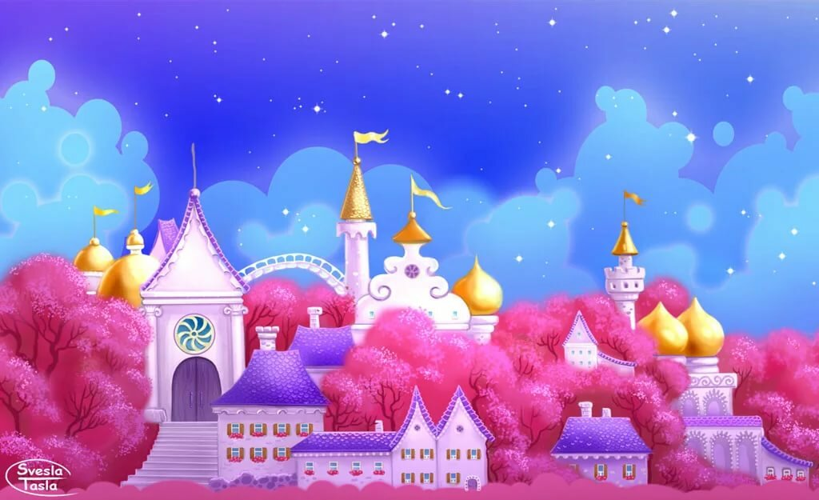

«Кисельные берега»
В сказке текла молочная река среди кисельных берегов. А какой кисель можно приготовить из ягод и фруктов? Из яблок? Из слив?
Наполни банку ( нарисовать) киселем: выполни штриховку так, как показано стрелками. Раскрась все ягоды и фрукты нарисованные.
